|  |  |
| --- | --- |
| Gerb-BMSTU_01 | **Министерство науки и высшего образования Российской Федерации**  **Федеральное государственное бюджетное образовательное учреждение**  **высшего образования**  **«Московский государственный технический университет**  **имени Н.Э. Баумана**  **(национальный исследовательский университет)»**  **(МГТУ им. Н.Э. Баумана)** |

**Факультет «Информатика и системы управления»**

**Кафедра «Системы обработки информации и управления»**

Отчет по лабораторной работе №4

**«Линейные модели, SVM и деревья решений»**

по дисциплине «Технологии машинного обучения»

Выполнил:

студент группы ИУ5Ц-84Б

Падалко К.Р.

подпись, дата

Проверил:

к.т.н., доц., Ю.Е. Гапанюк

подпись, дата

2025 г.

**СОДЕРЖАНИЕ ОТЧЕТА**

[1. Цель лабораторной работы 3](#_Toc195560302)

[2. Задание 3](#_Toc195560303)

[3. Основные характеристики датасета 3](#_Toc195560304)

[4. Листинг 5](#_Toc195560305)

[4.1. Изучение данных 5](#_Toc195560306)

[4.2. Преобразование данных 6](#_Toc195560307)

[4.3. Описательная статистика 7](#_Toc195560308)

[4.4. Предобработка данных 8](#_Toc195560309)

[4.4.1. Пропущенные значения 8](#_Toc195560310)

[4.4.2. Дубликаты 9](#_Toc195560311)

[4.5. Отсев до определенного количества уникальных значений 9](#_Toc195560312)

[4.6. Машинное обучение 10](#_Toc195560313)

[4.6.1. Деление на обучающей и тестовой выборки 10](#_Toc195560314)

[4.7. Кодирование признаков – прямое кодирование (One-Hot Encoding) 11](#_Toc195560315)

[4.8. Обучение модели 11](#_Toc195560316)

[4.8.1. Linear Regression 11](#_Toc195560317)

[4.8.2. Decision Tree Regressor 13](#_Toc195560318)

[4.8.3. Support Vector Machine 14](#_Toc195560319)

[4.9. Итог 16](#_Toc195560320)

[4.9.1. Анализ моделей 16](#_Toc195560321)

[4.9.2. Важность признаков модели «DecisionTreeRegressor» 17](#_Toc195560322)

[4.9.3. Визуализация Дерева решений 18](#_Toc195560323)

[5. Вывод 19](#_Toc195560324)

## Цель лабораторной работы

Изучение линейных моделей, SVM и деревьев решений.

## Задание

1. Выберите набор данных (датасет) для решения задачи классификации или регрессии.
2. В случае необходимости проведите удаление или заполнение пропусков и кодирование категориальных признаков.
3. С использованием метода train\_test\_split разделите выборку на обучающую и тестовую.
4. Обучите следующие модели:

* одну из линейных моделей (линейную или полиномиальную регрессию при решении задачи регрессии, логистическую регрессию при решении задачи классификации);
* SVM;
* дерево решений.

1. Оцените качество моделей с помощью двух подходящих для задачи метрик. Сравните качество полученных моделей.
2. Постройте график, показывающий важность признаков в дереве решений.
3. Визуализируйте дерево решений или выведите правила дерева решений в текстовом виде.

## Основные характеристики датасета

Название датасета: Набор данных о видах ирисов.

Ссылка: https://www.kaggle.com/datasets/uciml/iris

**О датасетах**

Этот набор данных содержит информацию о различных аспектах ирисов (цветков) из трех видов: Setosa, Versicolor и Virginica. В наборе представлены характеристики, такие как длина и ширина чашелистика и лепестка для 150 образцов ирисов. Данные используются для классификации видов ирисов на основе этих характеристик.

Набор данных включает 150 строк, каждая из которых представляет один ирис, и 5 столбцов.

Этот датасет использован для задач классификации и обучения моделей машинного обучения, таких как k-ближайших соседей, дерева решений, логистической регрессии и других методов классификации.

**Структура данных**

sepal length (длина чашелистика) — измеряется в сантиметрах.

sepal width (ширина чашелистика) — измеряется в сантиметрах.

petal length (длина лепестка) — измеряется в сантиметрах.

petal width (ширина лепестка) — измеряется в сантиметрах.

species (вид) — категориальная переменная, указывающая на вид ириса, который представлен в строке (Setosa, Versicolor или Virginica).

**Выбор признаков для машинного обучения**

Для машинного обучения выберем целевой признак – вид ирисов. Сопоставим с остальными признаками, а именно, характеристики цветов, вывялим примерный вид ириса.

## Листинг

## Изучение данных

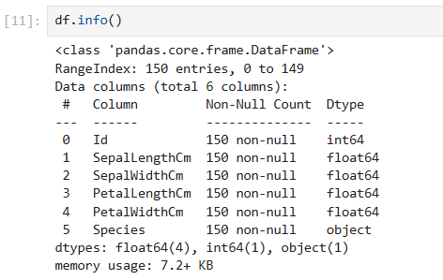

В датасете содержатся 150 строки, имеются 3 различные типы: object, int64 и float64.

Просмотр названий столбцов.

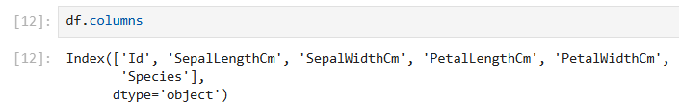

Первые и последние пять строк датасета.

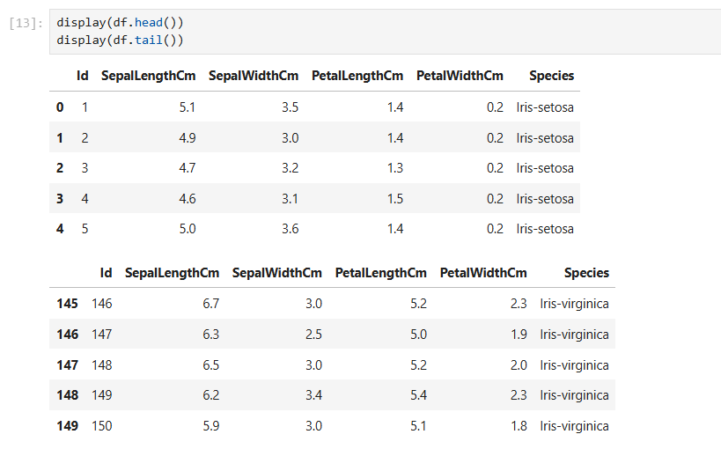

Приведем к нижнему регистру и удаление лишних пробелов в названиях столбцов.

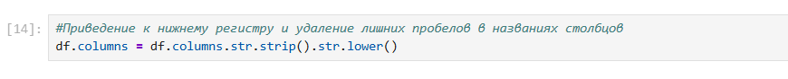

## Преобразование данных

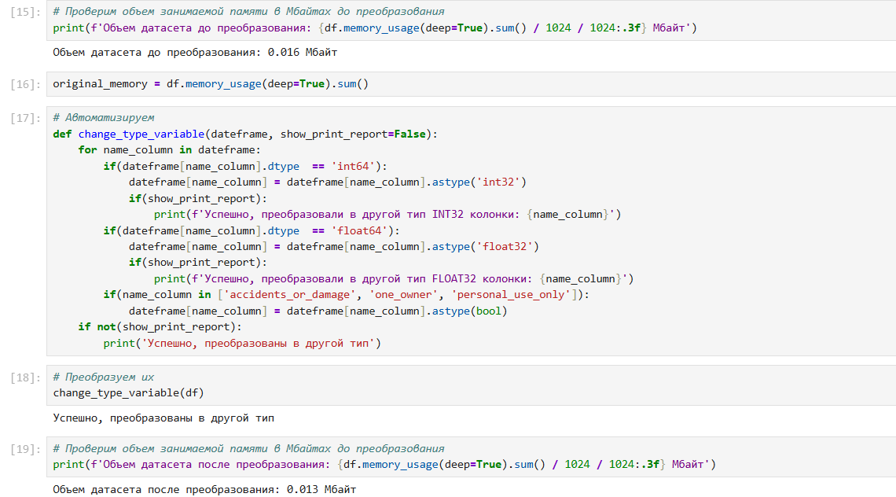

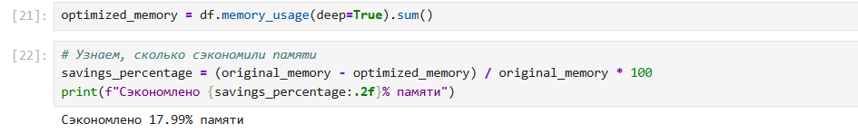 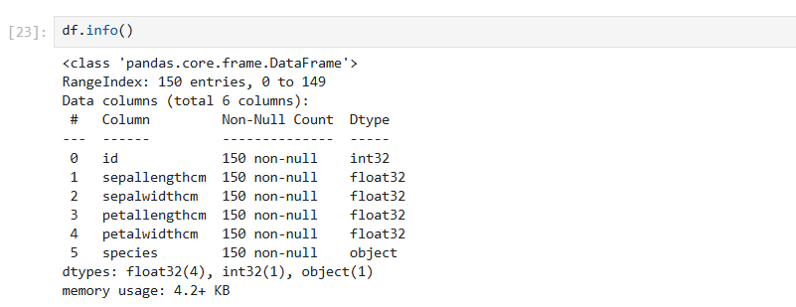

## Описательная статистика

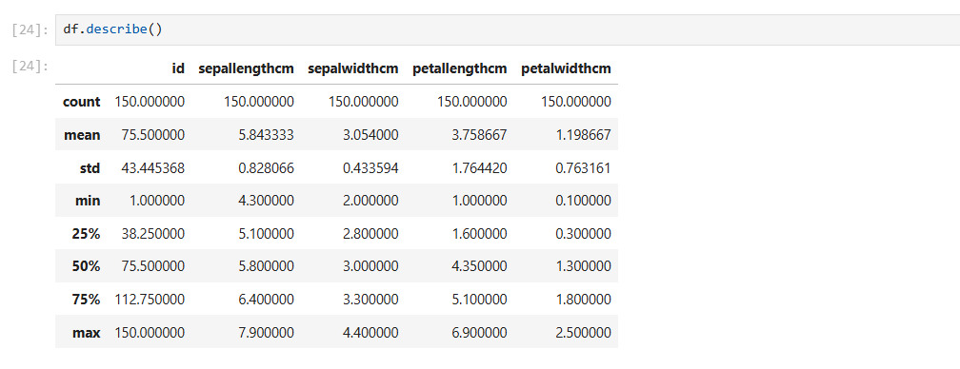

**id:** Это уникальные идентификаторы записей в данных. Каждая строка представляет отдельный образец ириса, и этот столбец не несет дополнительной информации о характеристиках цветов. Он служит лишь для идентификации строки в наборе данных.

**sepallengthcm:** Это длина чашелистика цветка ириса, измеренная в сантиметрах. Среднее значение длины чашелистика составляет 5.84 см. Диапазон значений от 4.3 см до 7.9 см, что указывает на разнообразие в длине чашелистика среди разных видов ирисов.

**sepalwidthcm:** Это ширина чашелистика цветка ириса, измеренная в сантиметрах. Средняя ширина чашелистика составляет 3.05 см. Значения варьируются от 2.0 см до 4.4 см, что показывает, что ширина чашелистика также имеет значительные колебания среди ирисов.

**petallengthcm:** Это длина лепестка цветка ириса, измеренная в сантиметрах. Средняя длина лепестка составляет 3.76 см. Длина лепестков варьируется от 1.0 см до 6.9 см, с большими различиями между образцами, что может указывать на разнообразие форм лепестков в зависимости от вида ириса.

**petalwidthcm:** Это ширина лепестка цветка ириса, измеренная в сантиметрах. Средняя ширина лепестка составляет 1.20 см. Значения варьируются от 0.1 см до 2.5 см, что также указывает на значительный разброс в характеристиках лепестков среди разных видов ирисов.

## Предобработка данных

## Пропущенные значения

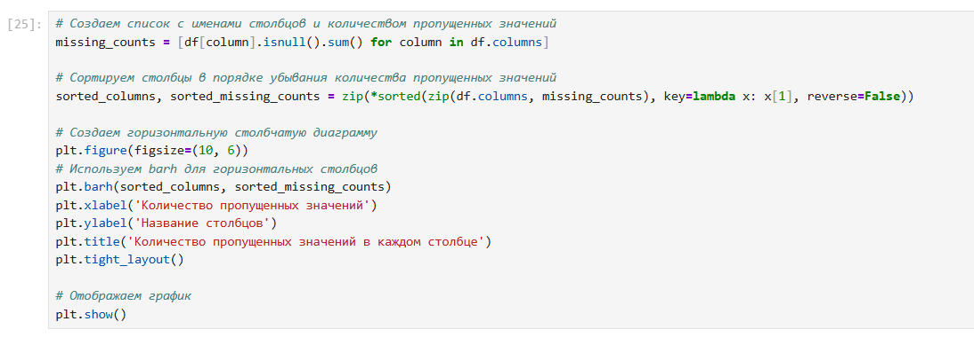

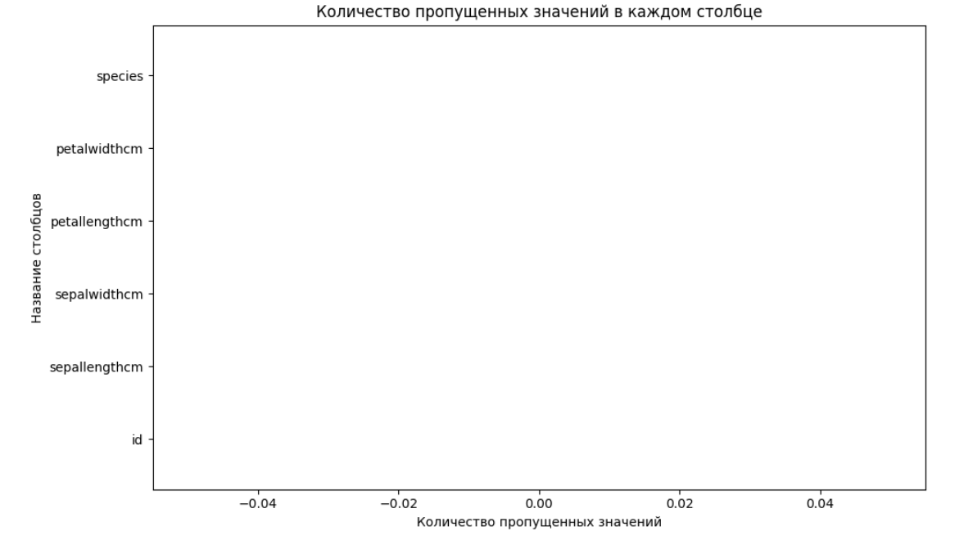

В диаграмме отсутствуют пропуски в столбцах.

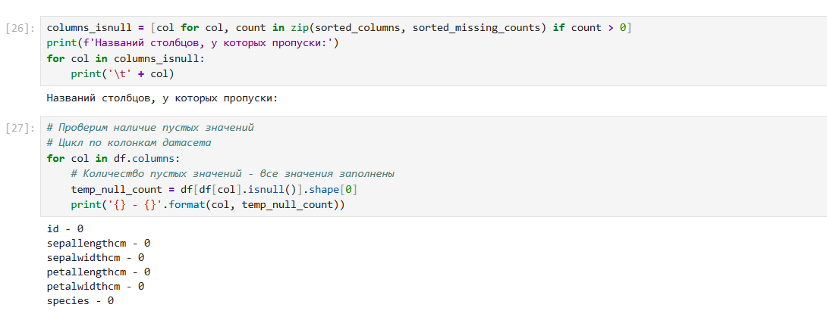

## Дубликаты

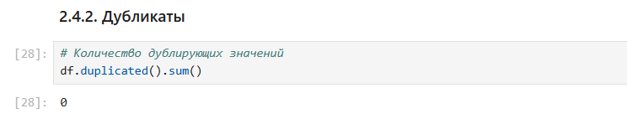

Дубликатов нет, это говорит о том, что датасет был хорошо сделан.

## Отсев до определенного количества уникальных значений

Для кодирования признаков OHE или OH будет черевато, если оставить много уникальных названий, т.к. это приведет к созданию много новых признаков. Поэтому отсеиваем до небольших количеств, так чтобы создали максимум небольших новых закодированных признаков.

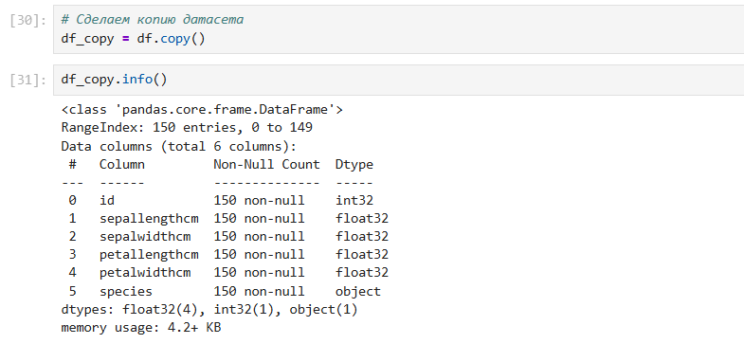

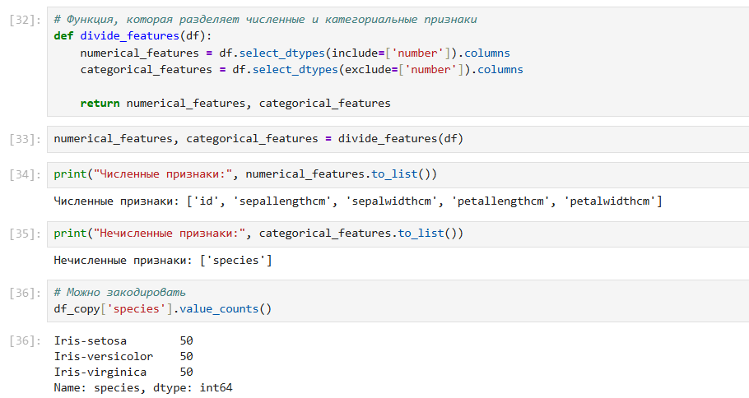

## Машинное обучение

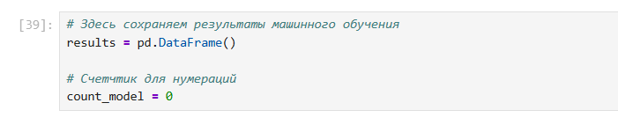

## Деление на обучающей и тестовой выборки

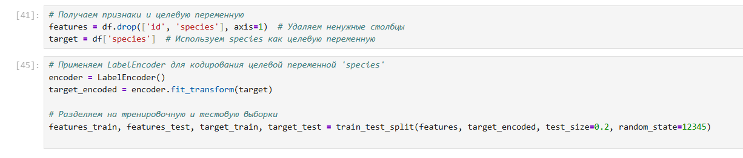

## Кодирование признаков – прямое кодирование (One-Hot Encoding)

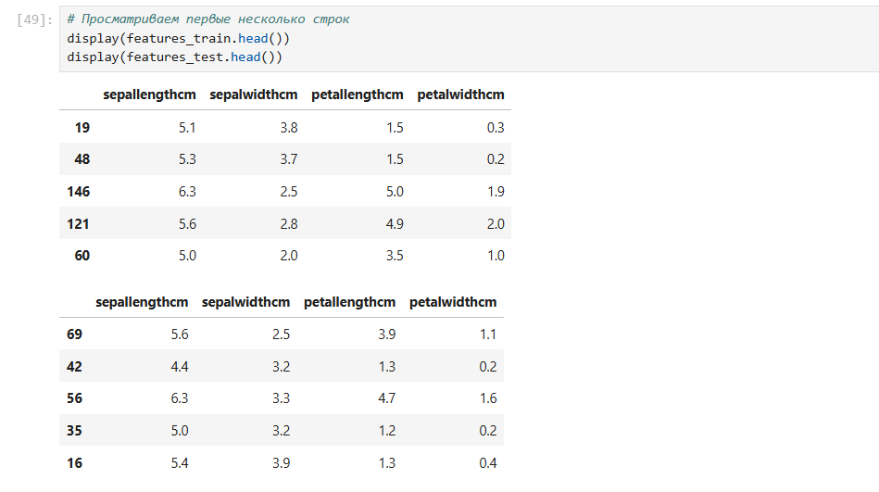

## Обучение модели

## Linear Regression

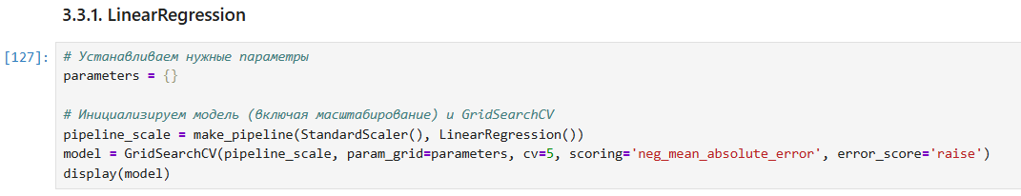 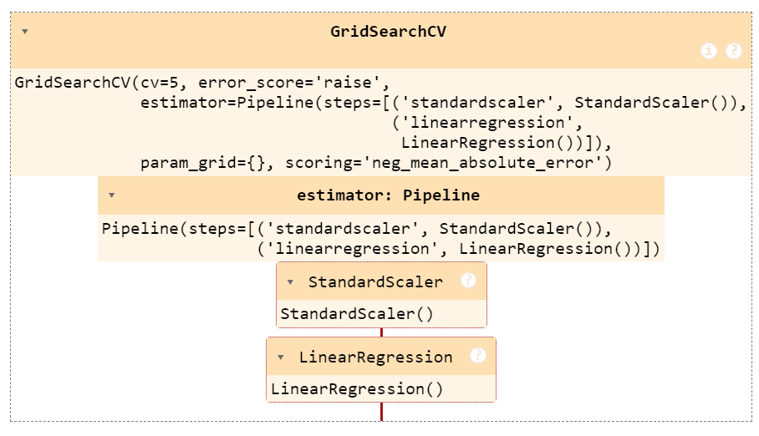

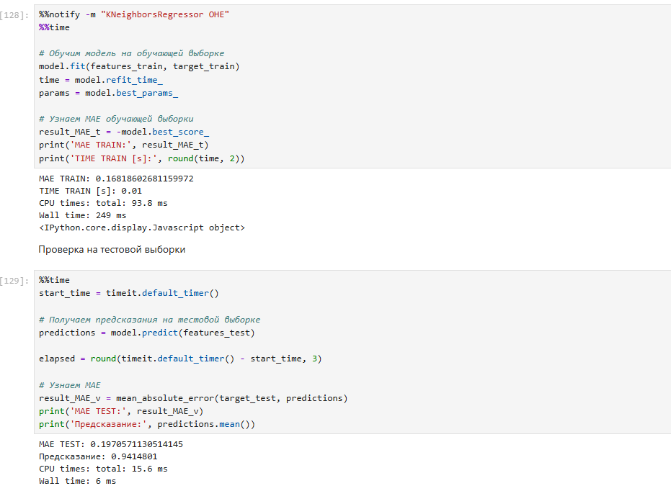 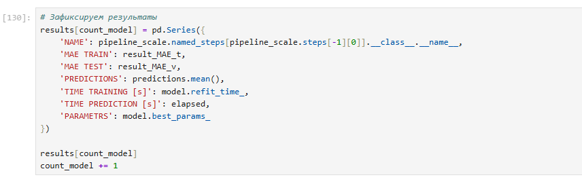

## Decision Tree Regressor

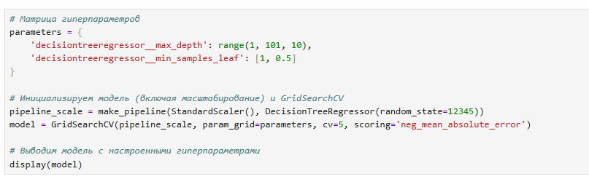 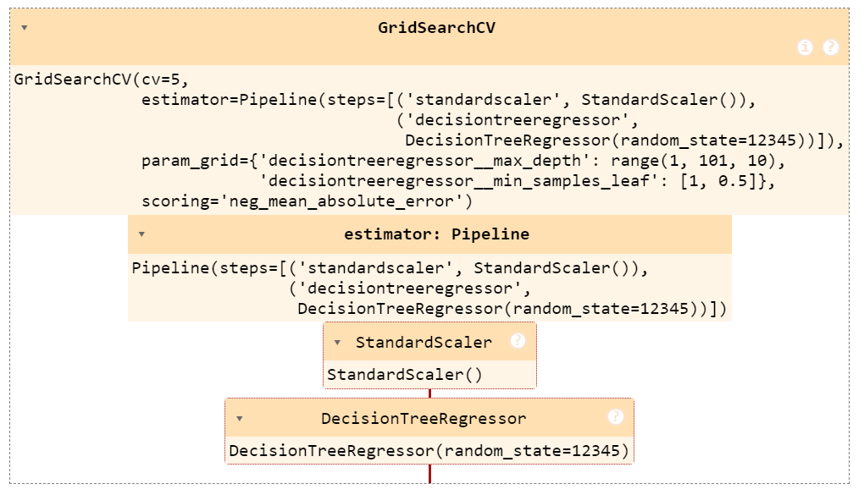

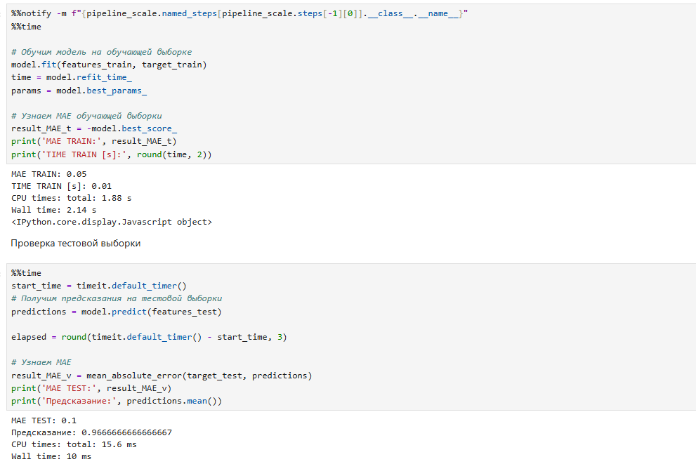

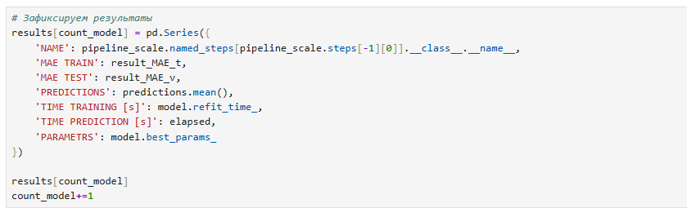

## Support Vector Machine

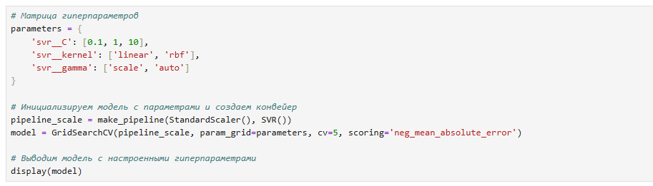 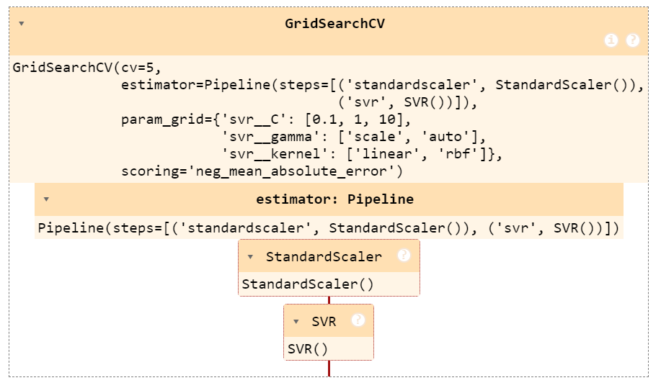

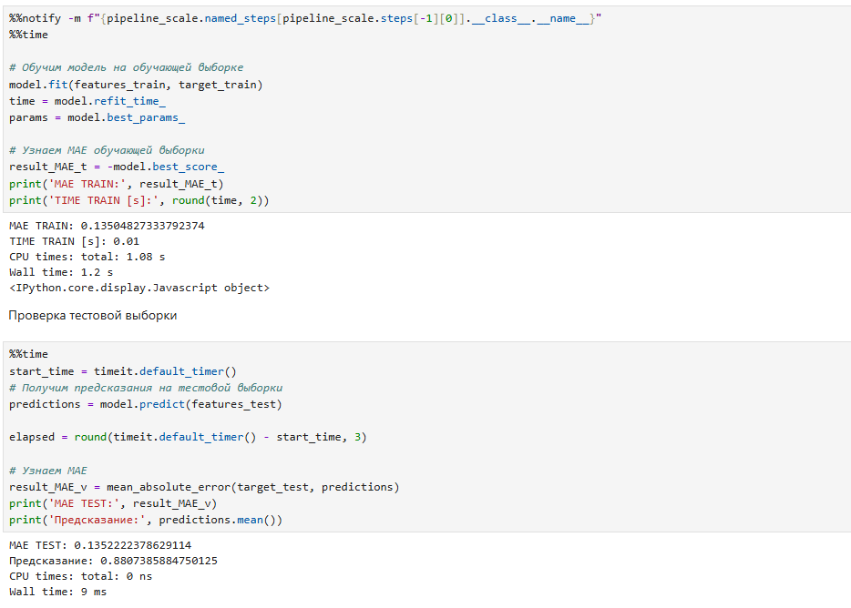

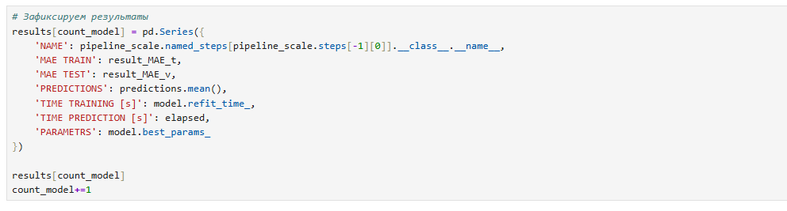

## Итог

## Анализ моделей

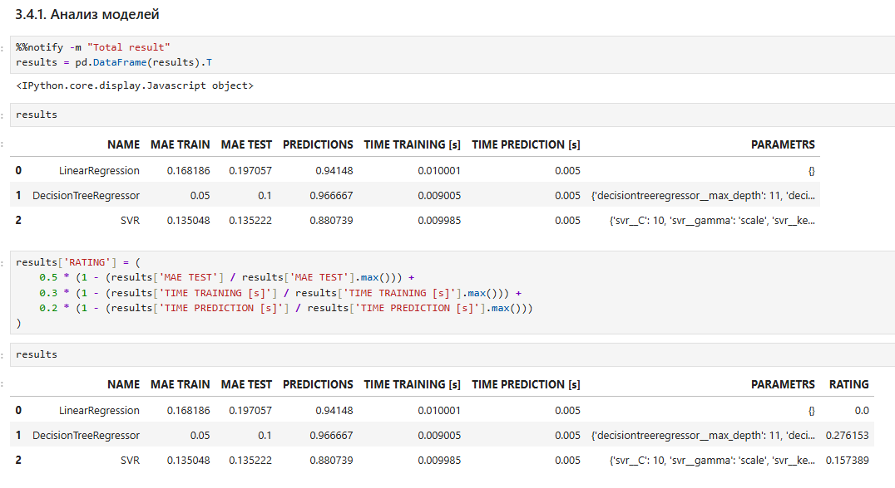

Модель DecisionTreeRegressor демонстрирует наименьшую среднюю абсолютную ошибку (MAE) как на обучающем наборе (0.05), так и на тестовом наборе (0.1). Это может указывать на то, что она наилучшим образом подгоняется под тренировочные данные и обладает хорошей обобщающей способностью.

В то время как модели LinearRegression и SVR имеют более высокие значения MAE на обучающем наборе (0.168186 и 0.135048 соответственно), что может свидетельствовать о том, что они менее точно подгоняются под тренировочные данные и требуют дополнительной настройки гиперпараметров для улучшения качества предсказаний.

Кроме того, DecisionTreeRegressor показала лучшее значение предсказаний (0.966667) по сравнению с другими моделями, что подтверждает её эффективность в данной задаче. В результате, можно сделать вывод, что решающее дерево является предпочтительным выбором для этой задачи, тогда как линейная регрессия и SVR могут потребовать дальнейшей оптимизации для повышения производительности.

## Важность признаков модели «DecisionTreeRegressor»

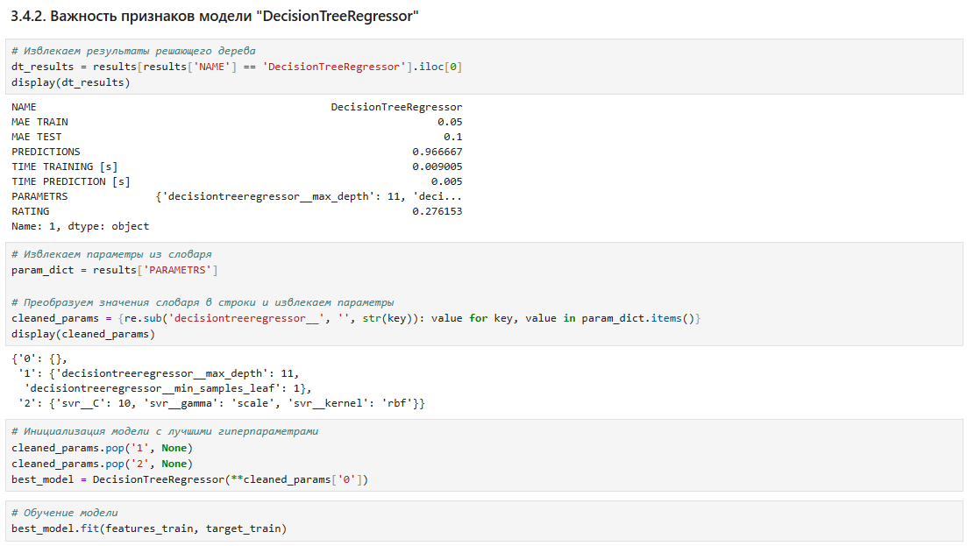  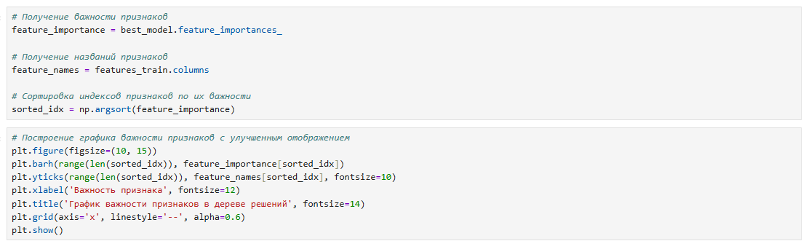 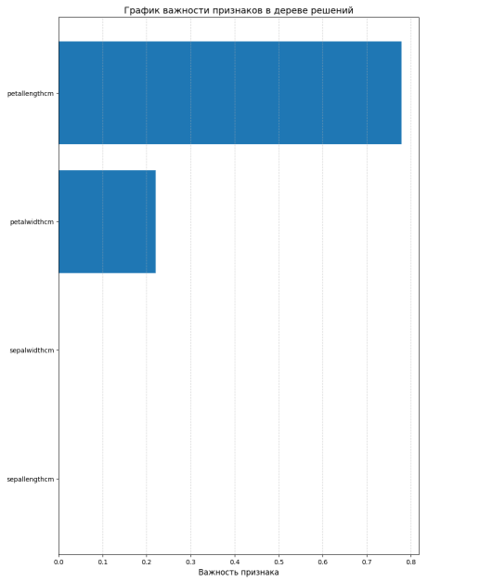

## Визуализация Дерева решений

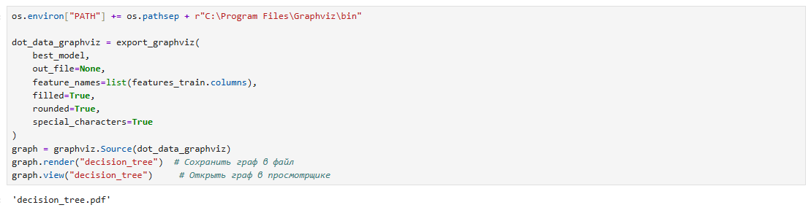

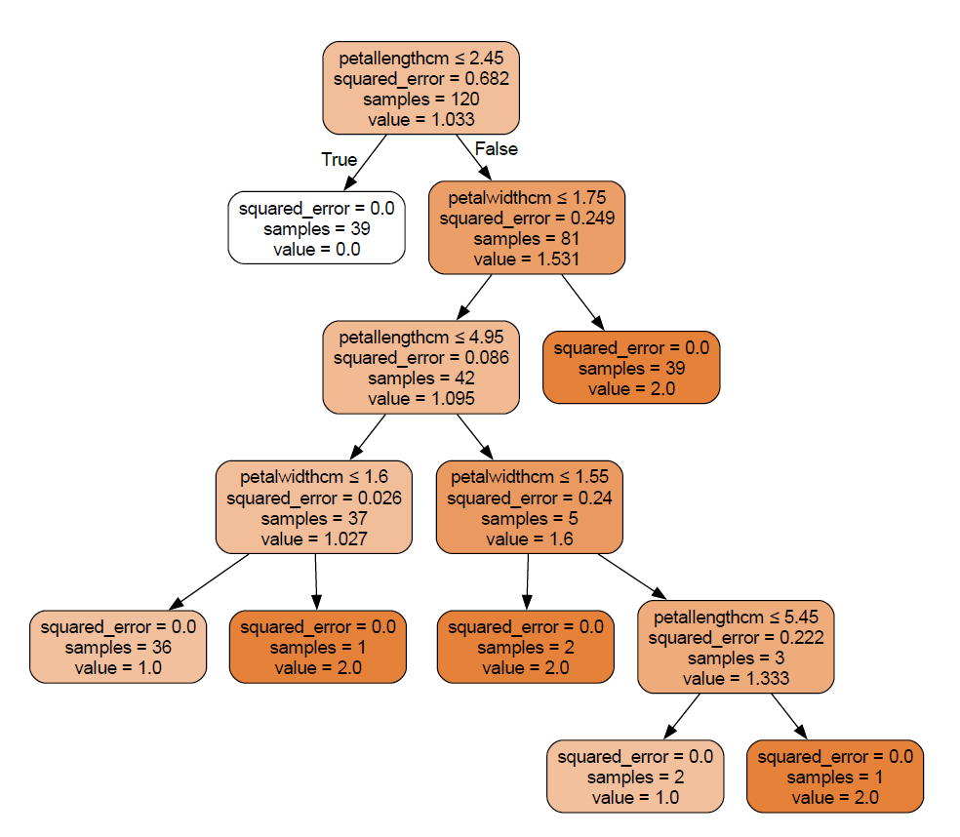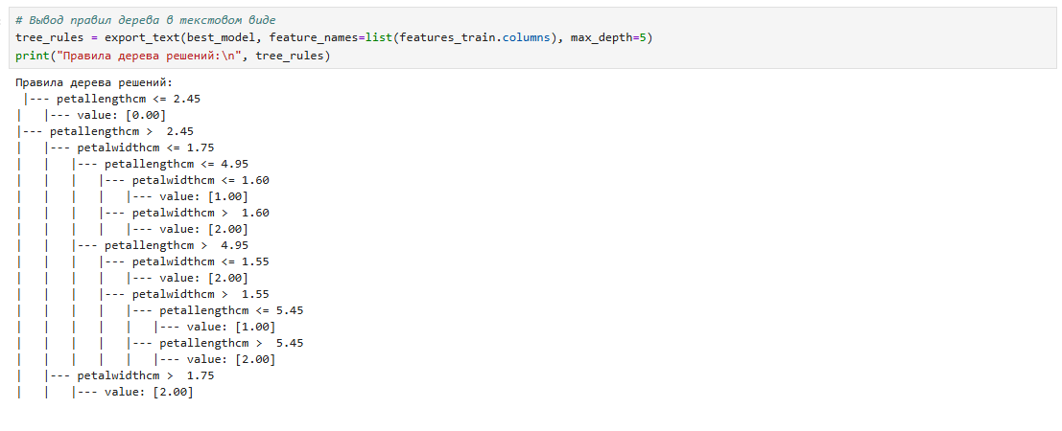

## Вывод

В ходе лабораторной работы изучили линейные модели, SVM и деревья решений.